LED超亮防水投射燈
本公司提供之LED防水投射燈 ,使用通用E27燈泡提供高功率 28W , PAR 38 、高亮度 2200LM，(相當螺旋燈泡70-85W或水銀燈泡350-400W)，節省電力90%以上，高達3萬小時之使用壽命，為白熾燈之30倍(節能燈泡之5倍)，防水率達 IP:65 . 之優點如下：
- 体積小,照度高 2200 LM , 可搭配各式E27 燈泡,使用於任何高度之户外或室內,
取代鹵素或水銀燈具。維護最簡易,快速 .
- 無需安定器直接交流全電壓輸入: 85-265 VAC ,低耗電功率, 可搭配直流-交流電源轉換器 ,
使用於登山, 露營. 釣魚等户外活動時, 提供最長之使用時間.
- LED光源無紫外線(不含UVA及UVB)，可避免蚊蟲因紫外線吸引而入侵(捕蚊燈原理即利用紫外線之波長吸引蚊蟲進而誘殺)來降低為蚊蟲咬傷而造成之不快與疾病。 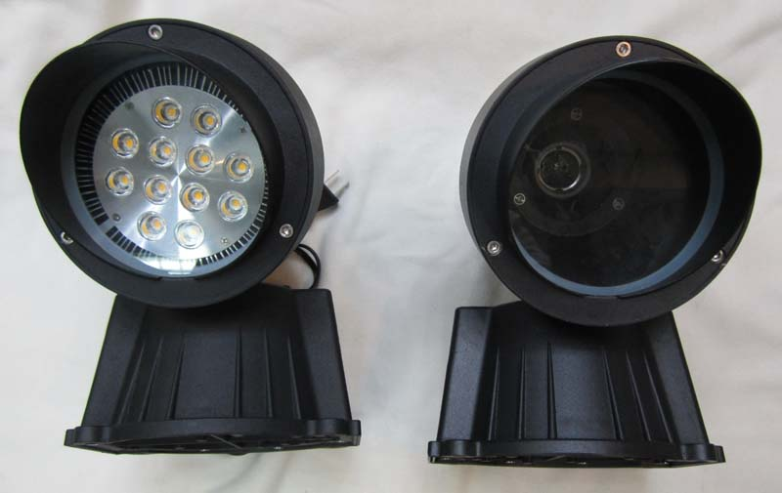
本產品符合歐盟ROHS、CE之規範標準。本公司亦提供各式LED E27, PAR燈泡以搭配此燈具。
功率 | PAR38  28W | PAR38  28W | PAR30  16W | PAR30  16W | PAR30  12W | PAR30  12W
輸入電壓 | 110VAC~  220VAC  全電壓 | 110VAC~  220VAC  全電壓 | 85VAC~  265VAC  全電壓 | 85VAC~  265VAC  全電壓 | 85VAC~  265VAC  全電壓 | 85VAC~  265VAC  全電壓
色溫 | 6500K  白光 | 2700K  黃光 | 6500K  白光 | 3000K  黃光 | 6500K  白光 | 3000K  黃光
光通量 | 2200LM | 1800LM | 1500LM | 1100LM | 1000LM | 800LM
售價 | NTD$4500  不含稅 | $4500  不含稅 | $3800  不含稅 | $3800  不含稅 | $3300  不含稅 | $3300  不含稅

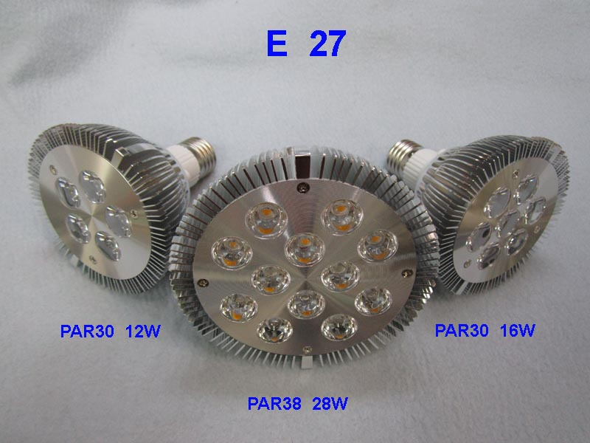
晉裕興業有限公司
221 臺灣新北市汐止區康寧街629號8樓
T：(02) 2695-0582 F：(02) 2695-8420
URL: WWW.LED-T-BAR.COM E-MAIL:GWECL@SEED.NET.TW

